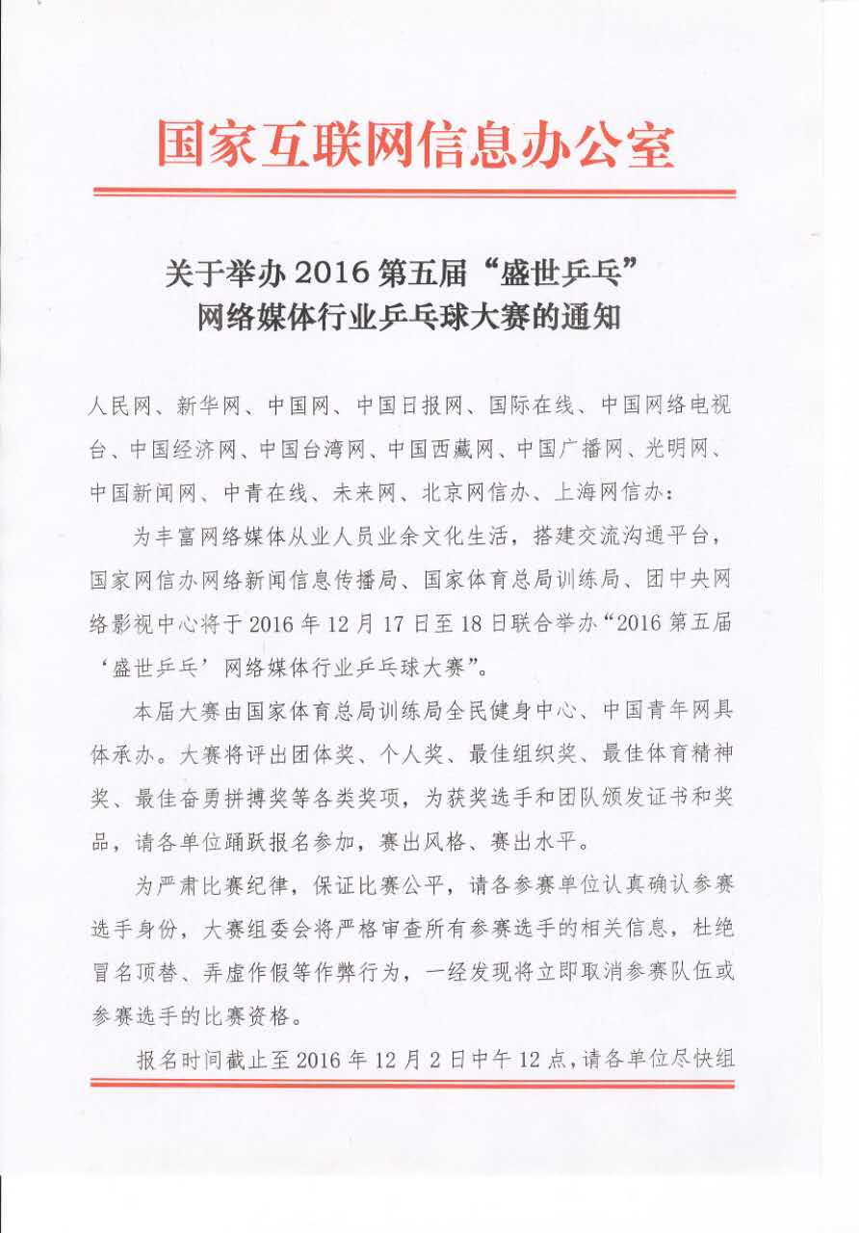

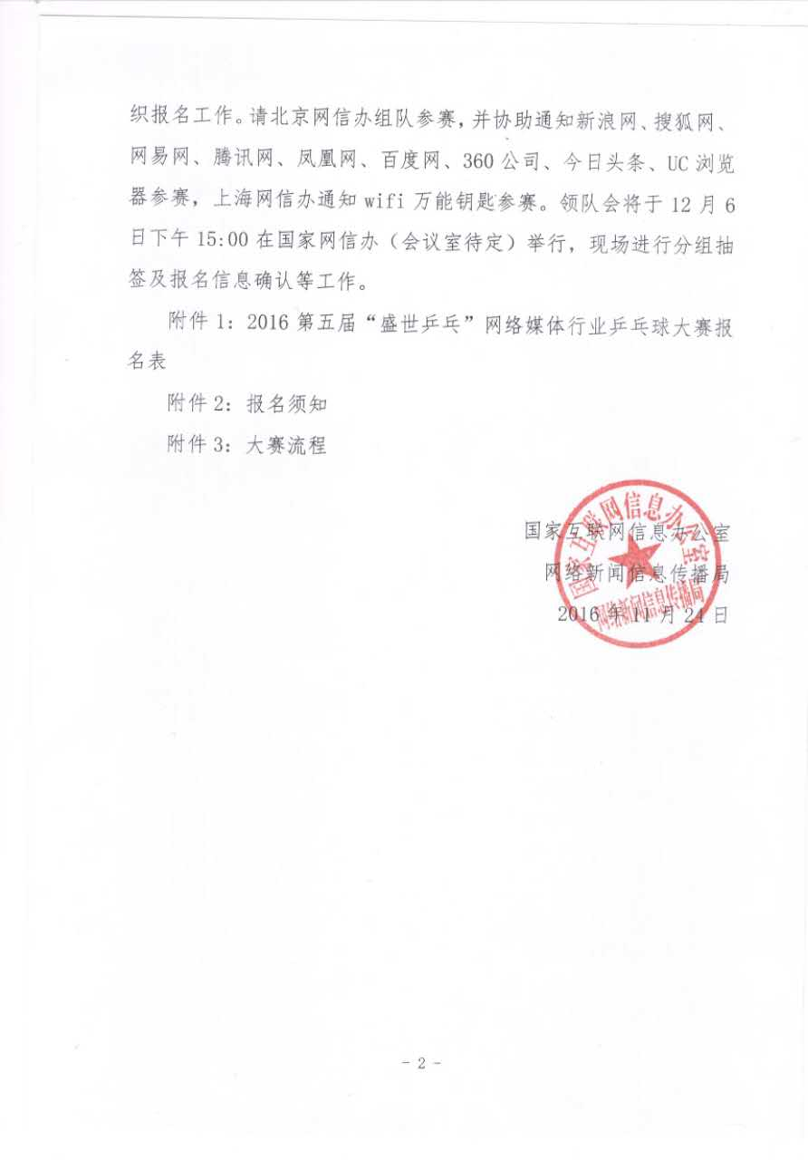

附件1

2016第五届“盛世乒乓”网络媒体
行业乒乓球大赛单位报名表

单位名称：（填写并加盖公章）
选手 | 姓名 | 所在部门 | 职务 | 是否单打 | 联系电话
领队 |  |  |  | ——
男选手
男选手
男选手
男选手
男选手
女选手
女选手
女选手
女选手
女选手
注：报名填表请关注报名须知（附件2）。

附件2

2016第五届“盛世乒乓”网络媒体
行业乒乓球大赛单位报名须知

一、报名填表注意事项
每个参赛单位原则上需报10人，男女选手各5人，其中男单、女单选手限报3人，请在报名表“是否单打”一栏中注明“是”或“否”，参加总编辑组别请在选手名字后标注“总编辑组”。
单位所填报信息表格请勿漏项，领队和选手信息需填报完整以便联系核实，报名单位将信息填报完整后请于2016年12月2日中午12点前打印、盖章并传真至010-57380666，单位盖章后比赛组织方视为报名单位对选手信息确认核实无误，对其真实性负责。
请各单位领队于2016年12月6日下午15:00在国家网信办（会议室待定）参加领队会，现场进行比赛抽签及报名信息确认等工作，现场提交报名信息表红章原件和参赛选手工作证或工牌复印件。
二、比赛要求
1、所有参赛选手信息将在活动的官方网站进行公示，任何对参赛选手的资格提出异议的可以向赛事组委会举报。
2、各参赛单位或球员在整个比赛中出现弄虚作假、严重违纪行为，一经发现立即取消比赛资格，并在大会官方网站进行通报批评。
三、比赛安排
1、比赛时间：2016年12月17日—18日。
2、比赛地点：北京体育馆乒乓球馆
3、比赛规则：按照国际乒乓球比赛规则，本着“公平、公正、公开”的原则开展比赛。
4、裁判人员及设定：每场比赛设裁判（由国家体育总局训练局健身中心协调安排）。
四、赛制安排
本次比赛分为正式比赛和趣味比赛两大类别
1.正式比赛：
正式比赛包括个人赛和团体赛。
- 个人赛：分资深媒体人和媒体员工两大组别，其中媒体员工组分为男子组和女子组，共计三个个人单项赛事。资深媒体人分小组赛、淘汰赛两个阶段，小组赛阶段为组内循环赛，胜者积1分，负者不积分，小组前两名晋级淘汰赛，淘汰赛为单场淘汰制。媒体员工男子组、女子组均为单场淘汰制。
比赛对阵经赛前抽签决定，每场比赛均采取三局两胜制，胜者晋级，负者淘汰，晋级者不再另行抽签。
（2）团体赛：分为小组赛和淘汰赛两个阶段，每场比赛均采取三局两胜制，比赛分组经赛前抽签决定，执行男单-女单-混双-男单-女单的比赛顺序。小组赛阶段进行组内循环比赛，每场比赛胜者积1分，负者不积分，各组积分前两名晋级淘汰赛，如出现同分，则相互战绩优者晋级。（先比较相互胜负关系，再比较净胜小分）淘汰赛为单回合淘汰制，胜者晋级，负者淘汰，不再另行抽签。
五、比赛规则
本次比赛所有正式比赛规则均参照国家体育总局乒乓球羽毛球运动管理中心最新审定的《乒乓球竞赛规则》。
1、单场比赛计分采用11分制，在一局比赛中，先得11分的一方为胜方；10平后，先多得两分的一方为胜方。
2、总编辑组：男、女单打比赛均为三局两胜制。
五、奖项设置
1、团体奖：获得前三名的单位集体
2、个人奖：获得前六名的单打选手
3、最佳组织奖
4、最佳体育精神奖
5、最佳奋勇拼搏奖
六、其他注意事项
1、各参赛单位和选手自带乒乓球拍；
2、各参赛单位注意比赛规则及比赛安全；
3、各参赛单位和选手需提前十五分钟到达比赛场地，迟到者将以弃权处理。
七、大赛组委会联系方式
联系人：悦丹
电话：010-57380759 13581989246
联系人：牛泽远
电话：010-57380609 18519777764
传真：010-57380666
邮箱：alice.yuedan@qq.com

2016第五届“盛世乒乓”网络媒体
行业乒乓球大赛组委会
2016年11月24日

附件3

2016第五届中国网络媒体行业
乒乓球大赛流程

报名时间：2016年11月25日8:00—2016年12月2日12:00
报名联系人：悦丹 电话：010-57380759 手机：13581989246 传真：010-57380666 邮箱：alice.yuedan@qq.com
比赛时间：2016年12月17日—12月18日
比赛地点：北京体育馆

12月17日 上午
8:30 参赛队员报到
9:00—9:30 开幕式：主办方负责人介绍本次比赛宗旨，介绍参赛单位队员及裁判员，宣布比赛开始。
9:40—11:40 个人赛（媒体员工组）：
男子组初赛（地点：1—4台）
女子组初赛（地点：5—8台）
个人赛（总编辑组）：初赛（地点：9—12台）
11:40—12:40 午休时间

12月17日 下午
13:00 参赛队员报到
13:10-15:10个人赛：
男子组1/16、1/8决赛（地点：1—4台）
女子组1/16、1/8决赛（地点：5—8台）
15:10-17:10 团体赛：小组赛

12月18日 上午
8:50 参赛队员报到
9:00—9:30 个人赛 男子组1/4、半决赛（地点：1—4台）
女子组1/4、半决赛（地点：5—8台）
9:40—11:20 团体赛淘汰赛1/8、1/4、半决赛（地点：1—8台）
11:40—12:40 午休时间
12月18日 下午
12:40参赛队员报到
13:00—13:30 个人赛 男子组单打决赛（地点：5号台）
女子组单打决赛（地点：4号台）
13:40—14:10 团体赛 决赛（地点：4号台）
14:20—14:50个人赛（总编辑组）决赛（地点：4号台）
15:00—16:00 闭幕式暨颁奖典礼

